KWIC PF架构实践说明

作者：高超
版本：1.0
时间：2016.03.19

实现数据过滤机制
PF结构是一种基于管道和过滤器的结构，P指的是PIPE，F指的是FILTER。如果需要基于PF实现数据的过滤处理机制是比较容易实现的，只需要基于filter实现过滤器就可以了。
本次实现的需求是，过滤掉输入文件中的字符串以特定字符串开头的字符串，这个特定字符称为噪声字符，噪声字符定义在一个单独的文件中，并且随着命令行参数传递给程序。在kwic pf架构中，原先的结构是这样的：
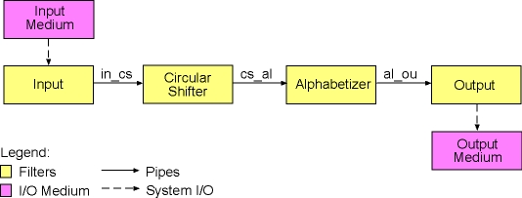
为了实现过滤机制，我们在input后面加入一个noise filter，用来过滤掉原始字符串中的噪声字符串，现在的结构像下面这样：
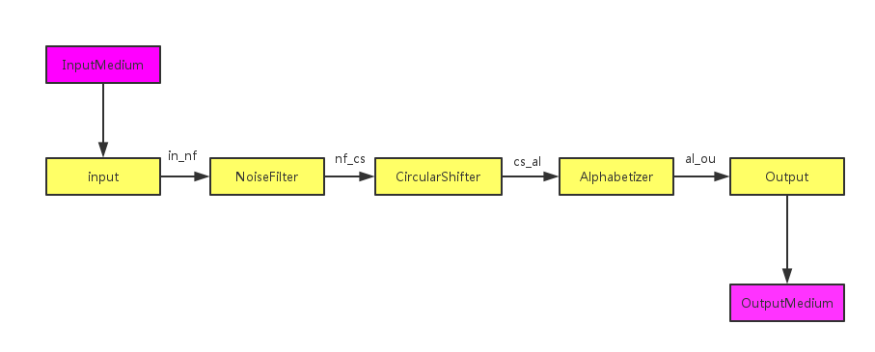
图中加入了NoiseFilter过滤器，并且加入了相应了pipe：in_nf和nf_cs。NoiseFilter模块的整体逻辑如下：
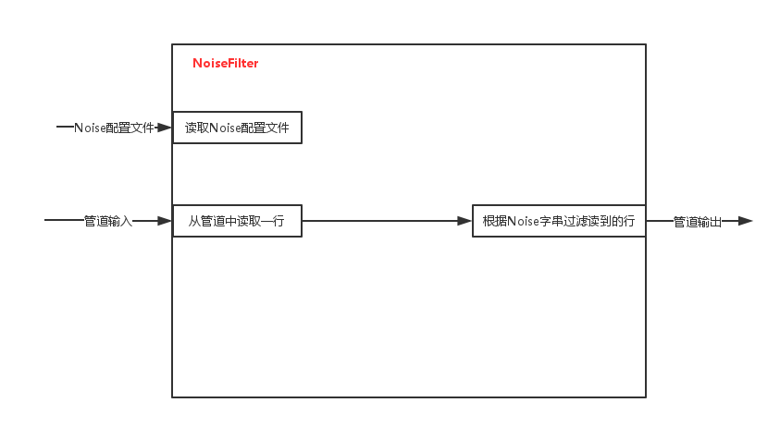
图中可以看到，NoiseFilter首先会从磁盘中读取Noise配置文件，获得noise字串。然后在从管道输入中读取一个原始的输入行，然后根据noise字串过滤以此开头的原始字符串，最后写入到输出管道中，给下一个模块。

实现字符串首大写机制
在字符串过滤的基础上继续实现字符串在管道的中的过滤机制，现在需要做的是实现将原始字符串和circular中的字符串的首个word全部变成大写字符。为了实现这个功能，我们可以再次添加一个filter，叫做FirstWordCapitalizer，这个filter主要就是用来将来自input和circular shifter的字符串的首个word改成大写字符。
这个filter需要加在两个地方：input的后面和circular shifter的后面，整体结构图如下：
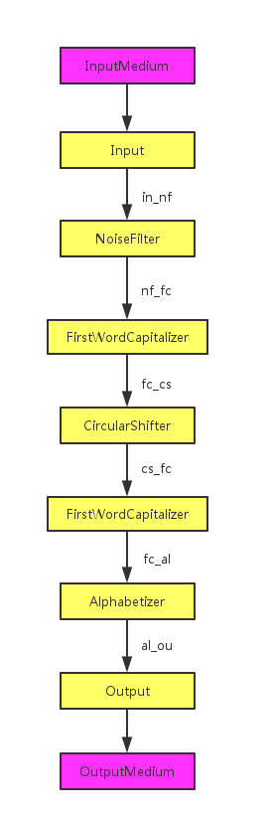

运行效果图

3.1 首字串大写和无效噪声过滤
说明：input文件内容：
The Empire Strikes Back
Noise文件内容：
aaaa

运行图：
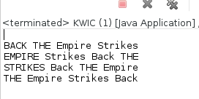

首字串大写和有效噪声过滤
说明：input文件内容：
how are you
hello world
Noise文件内容：
he
运行图：
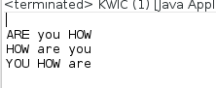

4. 代码修改
两个方案整体代码修改方案如下：

4.1 KWIC.java的修改
首先是对Pipe部分的修改，下面是原始代码和修改之后代码的对比：
Execute函数的修改：
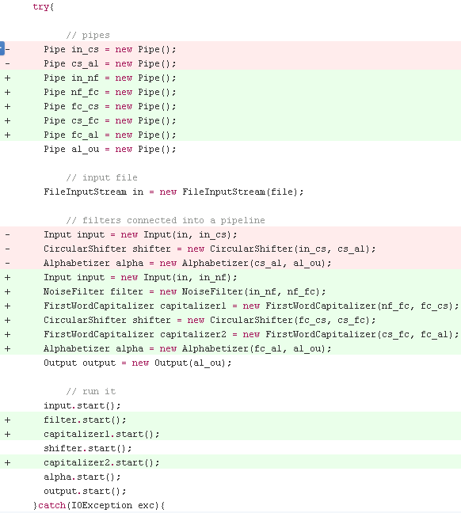
Main函数的修改：
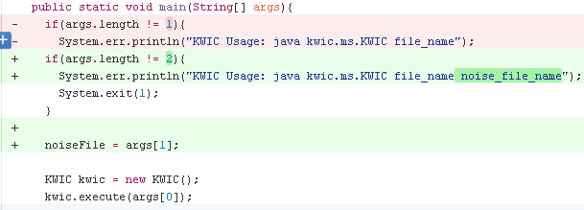

4.2 新加NoiseFilter.java文件
NoiseFilter类如下：
package kwic.pf;

import java.io.BufferedReader;
import java.io.CharArrayWriter;
import java.io.FileInputStream;
import java.io.FileNotFoundException;
import java.io.FileReader;
import java.io.IOException;
import java.io.InputStreamReader;

public class NoiseFilter extends Filter {

private String noiseWord;

public NoiseFilter(Pipe input, Pipe output) {
super(input, output);
// TODO Auto-generated constructor stub
}

@Override
protected void transform() {
CharArrayWriter writer = new CharArrayWriter();
try {
FileInputStream fileInputStream = new FileInputStream(KWIC.noiseFile);
InputStreamReader inputStreamReader = new InputStreamReader(fileInputStream);
BufferedReader bufferedReader = new BufferedReader(inputStreamReader);
noiseWord = bufferedReader.readLine();
} catch (Exception e1) {
// TODO Auto-generated catch block
e1.printStackTrace();
}

try {
int ch;

while ((ch = input_.read()) != -1) {
if ((char)ch == '\n') {
char[] filteredChars = filterNoise(writer.toString()).toCharArray();
for (int i = 0; i < filteredChars.length; i++) {
output_.write(filteredChars[i]);
}
output_.write('\n');
writer.reset();
} else {
writer.write(ch);
}
}

// terminate the last line
output_.write('\n');

// close the pipe
output_.closeWriter();

} catch (IOException e) {
// TODO Auto-generated catch block
e.printStackTrace();
}

}

private String filterNoise(String line) {
String[] words = line.split("\\s+");
StringBuffer ret = new StringBuffer();

for (int i = 0; i < words.length; i++) {
if (!words[i].startsWith(noiseWord)) {
ret.append(words[i]);
if (i < words.length - 1) {
ret.append(' ');
}
}
}

return ret.toString();
}

}

4.3 新加FirstWordCapitalizer.java文件
FirstWordCapitalizer类定义如下：
package kwic.pf;

import java.io.CharArrayWriter;

public class FirstWordCapitalizer extends Filter {

public FirstWordCapitalizer(Pipe input, Pipe output) {
super(input, output);
// TODO Auto-generated constructor stub
}

@Override
protected void transform() {
int ch;
CharArrayWriter writer = new CharArrayWriter();
char[] line;

try {
while ((ch = input_.read()) != -1) {
if (ch == '\n') {
// this is a new line
line = capitalizedFirstWord(writer.toString()).toCharArray();
for (int i = 0; i < line.length; i++) {
output_.write(line[i]);
}

// write the end of a line.
output_.write('\n');
writer.reset();
} else {
writer.write(ch);
}
}
// write the last line.
output_.write('\n');

// close the pipe
output_.closeWriter();
} catch (Exception e) {
e.printStackTrace();
}

}

private String capitalizedFirstWord(String line) {
String[] words = line.split("\\s+");
char[] firstWord = words[0].toCharArray();
StringBuffer ret = new StringBuffer();

for (int i = 0; i < firstWord.length; i++) {
if (firstWord[i] >= 'a' && firstWord[i] <= 'z') {
firstWord[i] = (char)(firstWord[i] - 32);
}
}

words[0] = new String(firstWord);

for (int i = 0; i < words.length; i++) {
ret.append(words[i]);

if (i < words.length - 1) {
ret.append(' ');
}
}

return ret.toString();
}

}

5. 问题回答
In both modifications of the current system you needed to extend the functionality of the system. Which modules from the original KWIC system did you need to modify to implement the new functionality in both cases? Does this mean that the pipe and filter KWIC system is robust to design changes in the functionality of the system? Is the same true for any pipe and filter system?
答：1）. 两个部分都需要修改KWIC.java，也就是主控制类.
2）. 是的，因为在两个功能开发中，都不用去修改原先的几个模块。仅仅需要修改主控制类就可以。在管道模式中，每个filter的处理逻辑对于外部来说都是独立的，细节部分全部控制在filter内部，至于这个filter的上游和下游是什么模块，对这个filter来说完全不关心。
3）. 是的，因为在pipe和filter模式中，filter负责数据流的处理，pipe负责数据的传输，这就把数据的传输和处理完全分开了。因此，从逻辑上说，只要新的功能修改了其中某个filter，不会对其他模块造成很大影响。
Filters in pipe and filter systems are completely independent entities. Thus, filters:
  - Do not share state (data) with other filters.
  - Do not know the identity of neighbor filters in the pipeline.
  - Process their data concurrently and incrementally, i.e., they do not wait for other filters to start or finish their jobs.
Would it be possible to implement an interactive version of the KWIC system, which will allow users to delete certain lines from the data flow but still not violate any of the above defined filter properties?
答：可以实现，定义一个filter，这个filter主要提供用户操作的。用户可以通过这个类操作数据流，比如用户想要删除数据流中的某些数据，就可以首先关闭这部分的入口，先让上游filter等待，本地先将收到的数据处理并且发送出去了，然后再接收新一批的数据。这就类似管道中的阀门和流体控制器一样的东西。
Normally, filters in pipe and filter systems work as follows. They read data from the input pipe, transform it and write it to the output pipe. Usually, this involves copying of data from the input to the output pipe. If the number of filters in a pipeline of a complex pipe and filter system is large then there is a lot of in-memory data copying. How this may affect the overall system performance?
答：管道模式中肯定会有大量的数据拷贝的工作，当系统规模比较庞大的时候，处理的数据量巨大而又频繁的时候，肯定会由于大量的内存或者磁盘访问导致的IO而降低系统性能。

